Чопорова Ж.В. Урок 1 Элементарные частицы
Три урока по теме “Элементарные частицы”
- Элементарные частицы
- Взаимодействие элементарных частиц
- Новые открытия
Урок 1. Элементарные частицы
Урок освоения новых знаний ( урок был подготовлен для электронной среды в электронном журнале)
Цель урока: познакомить учащихся с элементарными частицами
Этапы урока:
- Организационный 1 мин
- Целеполагание 1 мин
- Мотивация 2 мин
- Актуализация знаний 8 мин
- Первичное усвоение материала 13 мин
- Осознание и осмысление учебной информации 7 мин
- Первичное закрепление материала 6 мин
- Информация о домашнем задании 1 мин
- Итоги урока, рефлексия 5 мин

Организационный этап
Добрый день, ребята! Сегодня у нас урок освоения новых знаний. Посмотрите на картинки ( приложение 1) и сформулируйте тему урока.
Кирпичики, из которых устроен мир- это элементарные частицы.
Тема урока “Элементарные частицы”

Целеполагание
Поставим перед собой цели урока:
-уточнить понятие, что такое элементарная частица,

Мотивация
Гейзенберг: “Физика элементарных частиц информирует нас, строго говоря, не о фундаментальных частицах, а о фундаментальных структурах природы”
Физика элементарных частиц- это передовой край современной физики. Именно здесь проявляются закономерности, определяющие структуру материи и характер физических процессов. Ребята, вы все слышали о Большом адронном коллайдере. Почему он назван большим? Адронным? Коллайдером? Это гигантский ускоритель. Там рождаются новые открытия, новые частицы, было совершено открытие бозона Хиггса. В этих открытиях участвуют не один-два физика, а целые коллективы. В коллайдере одновременно находятся 2808 банчей- сгусков частиц. За 1 секунду они облетают окружность ускорителя 11 000 раз. Событие рождается каждые 25 нс. Это гигантский объём информации. Чтобы справиться с таким потоком информации в ЦЕРНе создана компьютерная система ГРИД, охватывающая десятки институтов земного шара. И для чего всё это совершается? Чтобы понять, как устроен мир, какой была Вселенная вначале рождения, что такое тёмная энергия и тёмная материя, какие частицы её составляют, где во Вселенной скрывается антиматерия, как получить антивещество.
Новые открытия- совершать вам, дорогие ребята!
(приложение 2)

Актуализация
Понимание того, как устроен мир, излагали ещё древние греки. Демокрит первым ввёл принцип атомизма. Затем было установлено, что все химические соединения состоят из молекул и атомов. В начале 20 века было установлено, что атомы построены из нейтронов, электронов и протонов. Были открыты позитроны, нейтрино и фотон.
( приложение 3)

Фильм Инфоурок “Три этапа развития физики элементарных частиц” 6 минут
Заполнение таблицы на интерактивной доске
1898 г. Дж. Томсон, 1909 г. Р. Милликен, 1919г. Э. Резерфорд , 1932г. Д.Чэдвик , 1928г. П. Дирак, 1932 г. Г. Андерсон, 1931г. В. Паули, 1935г. Х. Юкава , 1964 г. М. Гел-Манн и Дж. Цвейг
1898 г. Дж. Томсон | Доказал реальность существования электронов
1909 г. Р. Милликен | Измерил заряд электрона
1919г. Э. Резерфорд | При бомбардировке азота альфа частицами обнаружил частицу, которую назвали протон
1932г. Д.Чэдвик | Открыл частицу, назвал нейтроном
1928г. П. Дирак, | Предсказал существование позитрона
1932 г. Г. Андерсон | Открыл позитрон, фотографируя следы космических частиц в камере Вильсона
1931г. В. Паули | Предсказал существование нейтрино и антинейтрино  В 1955г экспериментально были зарегистрированы
1935 г. Х. Юкава | Предсказал существование пи-мезона, в 1947 г. был открыта
1964 г. М. Гел-Манн и Дж. Цвейг | предложили модель, согласно которой адроны( к которым можно отнести протоны и нейтроны) построены из кварков

В настоящее время известны более 400 элементарных частиц. Элементарная, значит, простейшая, лежащая в основе материи. Все тела и поля состоят из этих частиц. Но мы также уже знаем, что некоторые частицы состоят из кварков .
( приложение 4)

Первичное усвоение материала
Текст учебника Грачёв А.В. Физика 11 класс
В экспериментах на ускорителях выяснилось, что элементарные частицы с большой энергией при столкновениях порождают новые, в том числе неизвестные частицы. При этом во многих случаях массы порождённых частиц превышают массы сталкивающихся. Чтобы различать эти новые частицы, их пришлось характеризовать не только массой и электрическим зарядом, но и другими величинами, смысл которых достаточно сложен, например, “очарование”, “странность”.
В современной физике под термином “элементарная частица” обычно подразумевают мельчайшую частицу материи, которая не является атомом или его ядром. Исключение составляет протон.
Экспериментально обнаружено, что у каждой частицы существует, причём только одна античастица. При столкновении частицы со своей античастицей они аннигилируют, то есть исчезают. При этом появляются другие частицы, например, фотоны. ( приложение 5- здесь в Церне получают антивещество и сталкивают частицы и античастицы)
Примерами пар частицы и античастицы являются электрон и позитрон, протон и антипротон. В приведённых парах частицы отличаются друг от друга только знаком заряда. В общем случае частица отличается от античастицы только одной из многих характеризующих её величин.
Частицу, которая не имеет античастицы, называют истинно нейтральными. Примерами таких частиц являются фотон и π⁰ – мезон. Установлено, что истинно нейтральная частица, имеющая достаточную энергию, при определённых условиях может одновременно порождать частицу и её античастицу.
Известно более 400 элементарных частиц, разных по массе, по величине и знаку заряда, по времени жизни. Частицы, время жизни которых менее 10⁻²² с, т.е. сравнимо со временем пролёта фотоном ядра атома, назвали резонансами.
В результате многочисленных экспериментов было установлено, что все элементарные частицы могут превращаться друг в друга, и эти взаимные превращения- главная особенность их существования. Приложение 6 ( сущность взаимопревращения частиц- частицы не распадаются на составляющие- а превращаются в другие, при этом выполняются законы сохранения энергии, заряда, и др. )
Фильм Инфоурок “Открытие позитрона. Античастицы ” 3 мин

Осознание и осмысление учебной информации

Вопросы
1.Что в современной физике понимают под термином элементарная частица?
2.Что называют античастицей для данной частицы?
3.Заполните интерактивную таблицу
Частица | заряд | масса
электрон
позитрон
протон
антипротон
нейтрон
антинейтрон

1,6х10⁻¹⁹ Кл, -1,6х10⁻¹⁹ Кл, 9,1х10⁻³¹ кг, 1,6726х10⁻²⁷ кг, 1,6749х10⁻²⁷ кг, 0.
Нейтрон и антинейтрон отличаются знаками магнитного момента.

4.Эксперименты показали возможность существования антивещества. Оно получено. Составьте модель антигелия.
Ядро- 2 антипротона и 2 антинейтрона, оболочка- позитроны.
При аннигиляции вещества с антивеществом возникает огромная энергия, значительно превосходящая ту, что образуется при ядерных и термоядерных реакциях.
5.Какие частицы называют истинно нейтральными?
6.В чём главная особенность существования элементарных частиц?
Если класс работает быстро, то можно в этот урок включить приложение 8

Первичное закрепление материала
Задача ( ЕГЭ)
π⁰ – мезон массой 2,4 х10⁻²⁸ кг распадается на 2 гамма кванта. Найти модуль импульса одного из образовавшихся гамма квантов в системе отсчёта, где первичный π⁰ – мезон покоился.

Решение
В соответствии с законом сохранения импульса в системе отсчёта, где пион покоился, при распаде пиона фотоны должны разлететься в противоположные стороны с равными по модулю импульсами.
Импульс каждого связан с величиной его энергии р= hν/c.
Значит, энергии фотонов и их частоты одинаковы.
Согласно релятивистскому закону сохранения энергии в распаде
mc²= 2hν, следовательно, mc²= 2рс.
р= mc/2
р= 3,6х10-20 кг м/с

Информация о домашнем задании
Домашнее задание – (через урок) – подготовить сообщение о новых открытиях.
Примерные темы: бозон Хиггса, осцилляции нейтрино, гравитационные волны.

Итоги урока, рефлексия
Представьте такую часто описываемую ситуацию. Космический корабль выходит на орбиту вокруг некоторой планеты, похожей на земную. Устанавливается связь с разумными существами, похожими на людей. Корабль начинает приближаться к атмосфере планеты. И происходит катастрофа- жители планеты видят в небе вспышку ( приложение 7)
Продолжите предложение
Гостеприимная планета принадлежит ……( антимиру)
Войдя в атмосферу из …..( антивещества), корабль погиб из-за …..( аннигиляции) …частиц корабля и …..( античастиц ) атмосферы.
Антимир планеты предстал перед космонавтами в таком же виде, как и их собственный мир. Разглядывая с расстояния мир, построенный из ….( антипротонов, антинейтронов и позитронов) , космонавты приняли за свой мир, построенный из … (протонов, нейтронов и электронов).
Взаимный обмен по радиосвязи не мог дать оснований заподозрить, что космонавты и жители планеты –представители двух разных миров, так как обмен идёт с помощью фотонов- истинно нейтральных частиц, одинаковых как в мире и в антимире.
В принципе существуют эксперименты, которые космонавты могли бы поставить на боту корабля, чтобы выяснить, в какой мир они попали- мир обычный или антимир.
Подсчитано, что в пределах нашей галактики, одна античастица приходится на 10 ¹⁷ частиц. Поэтому вероятность, что космический корабль будущего может оказаться в звёздной системе из антивещества практически равна нулю.

Выводы
Современная физика высоких энергий - это раздел физики, изучающий свойства элементарных частиц и их взаимодействия. Разные вещи в нашем мире обладают схожими характеристиками. Почему? Потому что все в нашем мире состоит только из нескольких фундаментальных частей - “кирпичиков” Природы . Физика элементарных частиц изучает свойства частиц посредством их взаимодействия. Другими словами через изучение закономерностей рождения и уничтожения элементарных частиц физики пытаются понять как устроена Природа, из чего состоит, откуда взялось окружающее нас вещество и почему оно обладает теми или иными свойствами
Приложения к уроку 1
Приложение 1
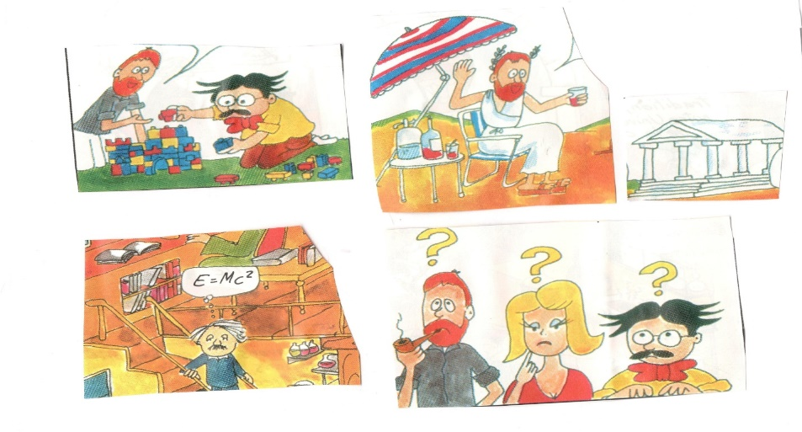

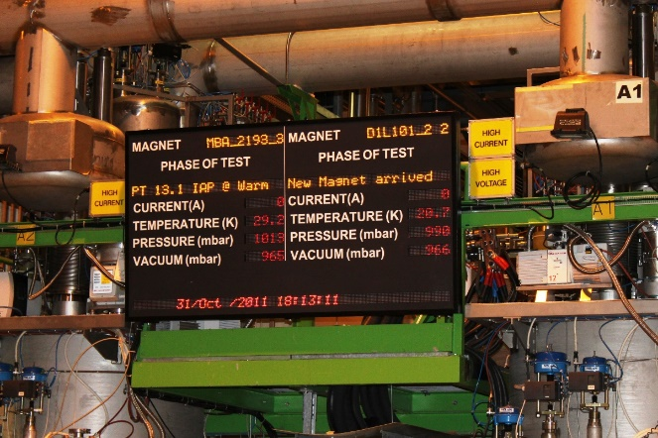
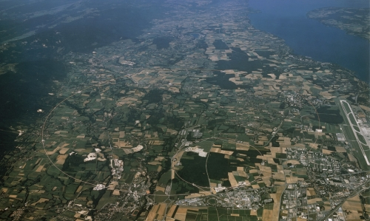
Приложение 2 ( Церн, Женева, Большой адронный коллайдер)

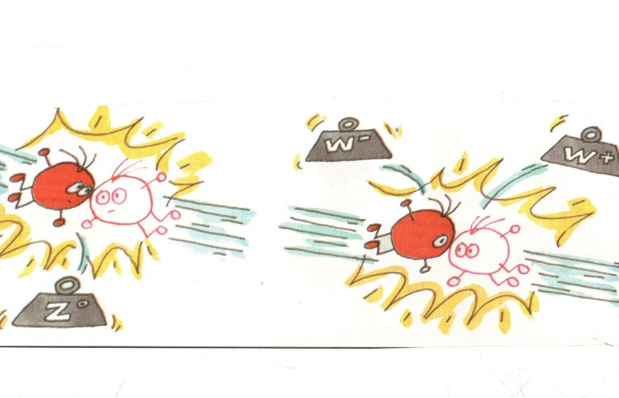

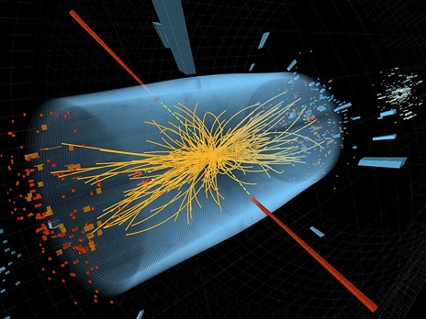

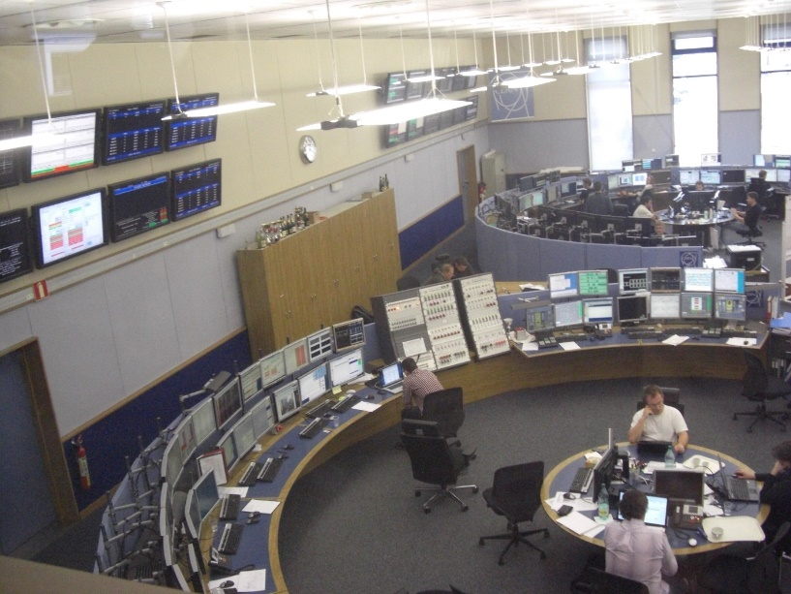

Приложение 3
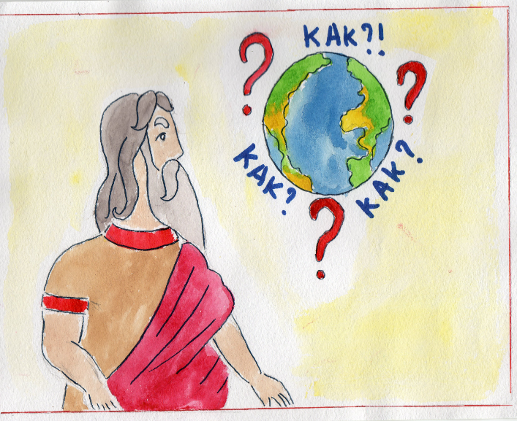

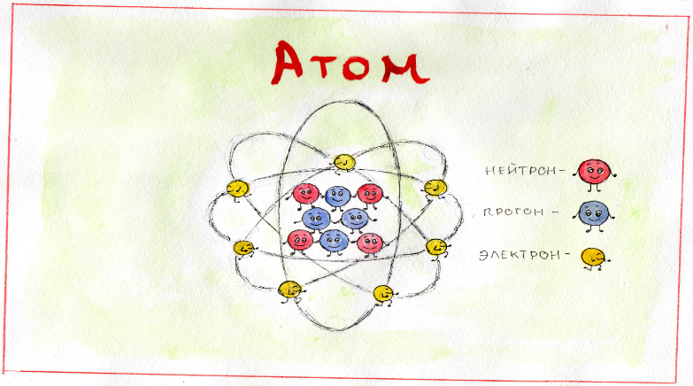

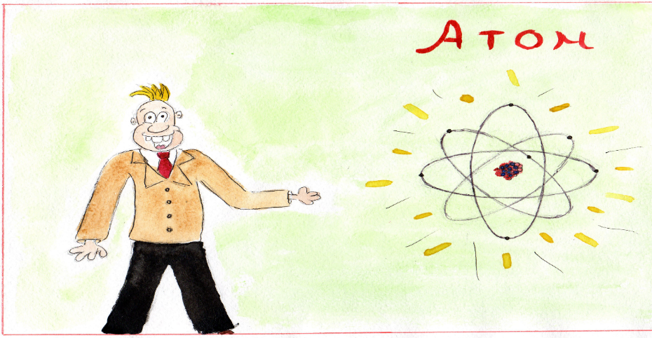

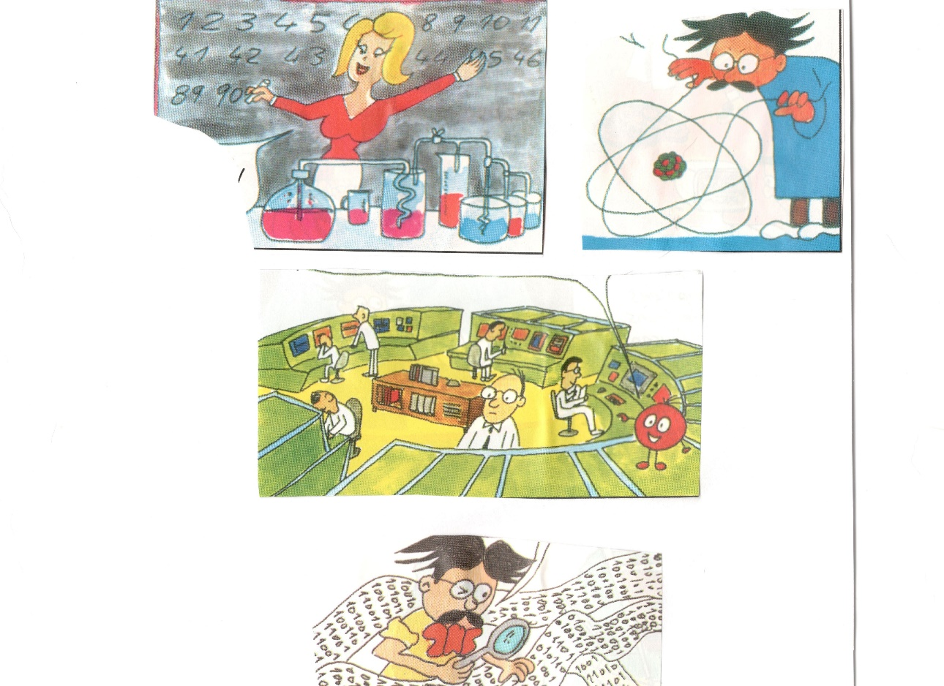

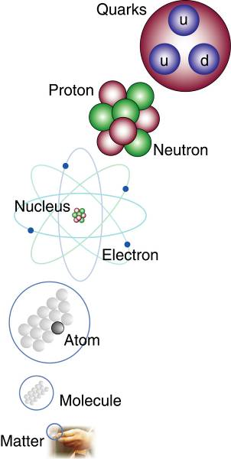
Приложение 4

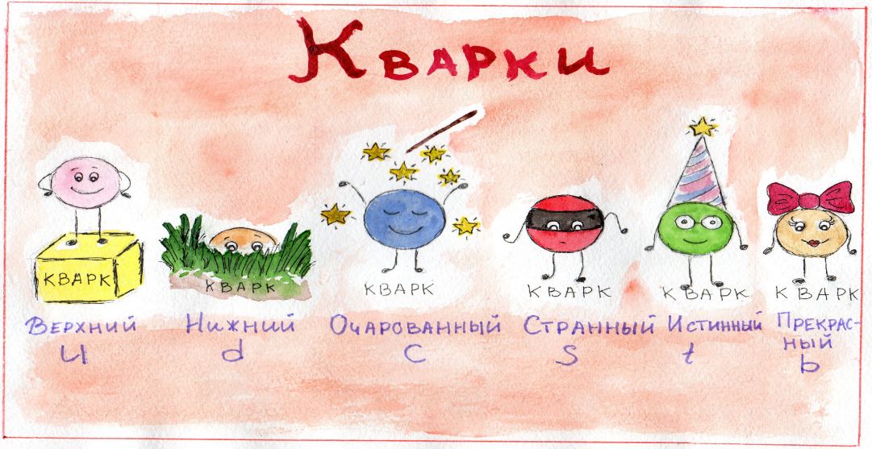

( приложение 5- здесь в Церне получают антивещество
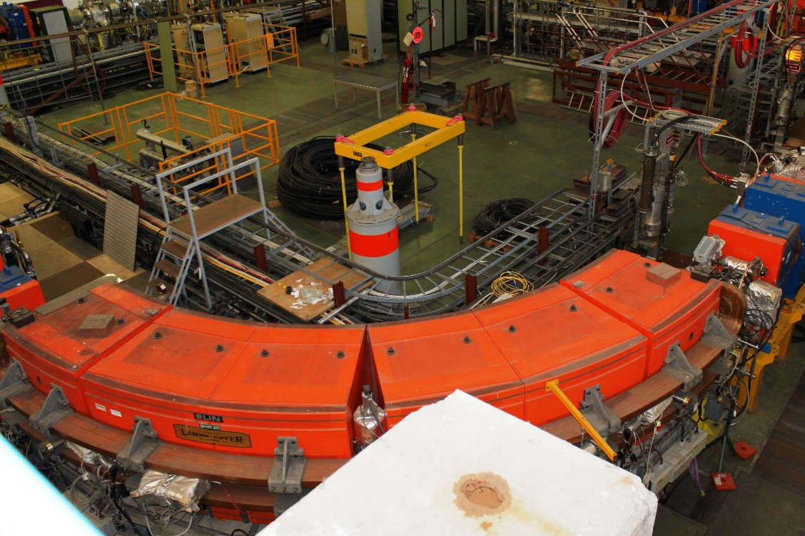

Приложение 6 ( сущность взаимопревращения частиц- частицы не распадаются на составляющие- а превращаются в другие, при этом выполняются законы сохранения энергии, заряда, и др. )
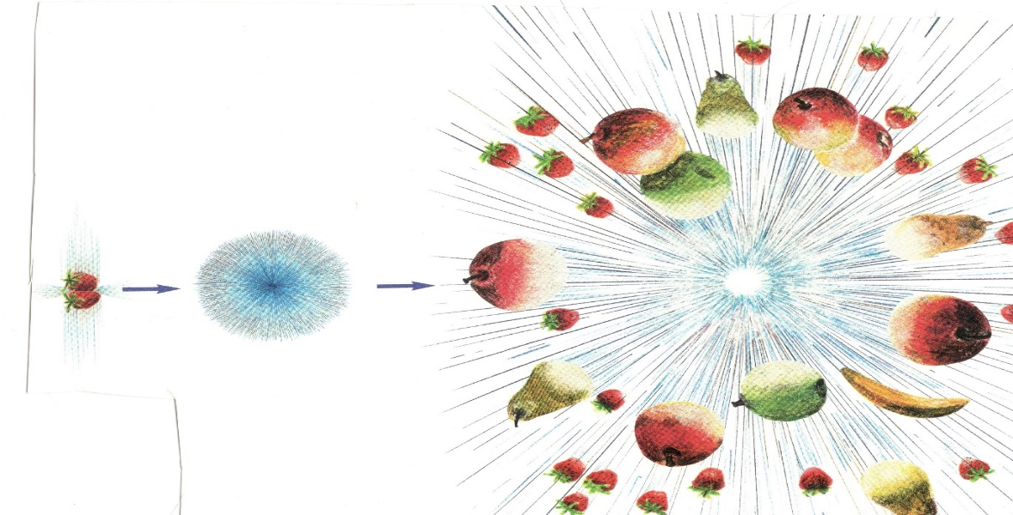

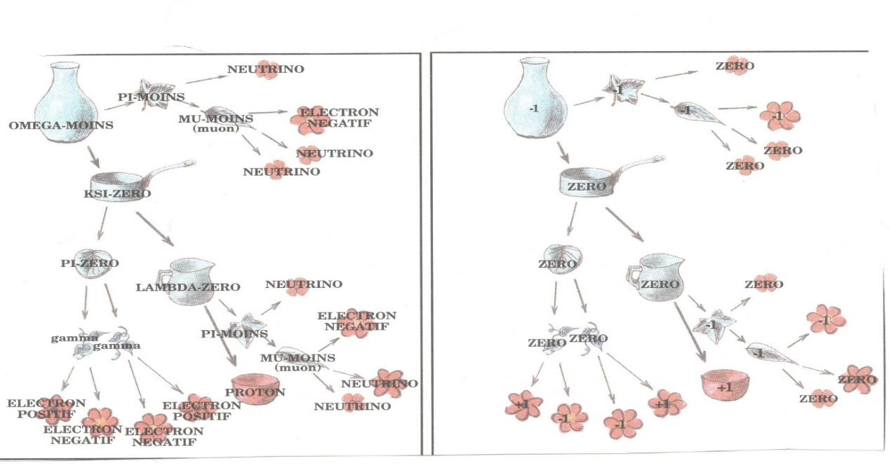

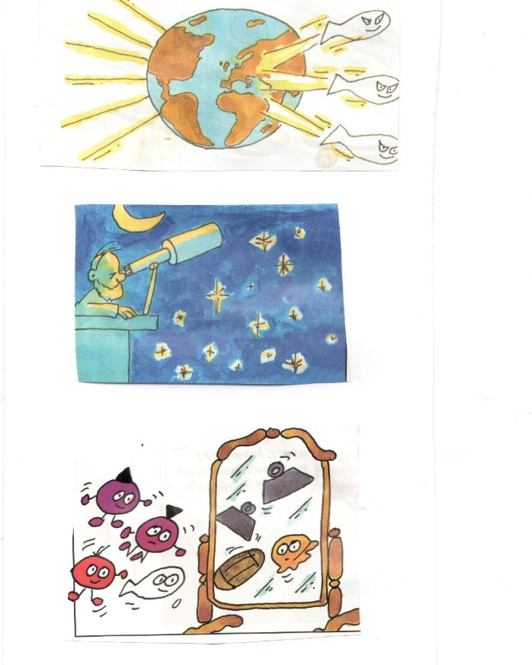
Приложение 7
( нейтрино, нарушение зеркальной симметрии)

Приложение 8
Текст учебника Грачёв А.В. Физика 11 класс
В настоящее время все элементарные частицы распределяют по трём группам.
Рассмотрим таблицу, охарактеризуем каждую группу и составим схему.

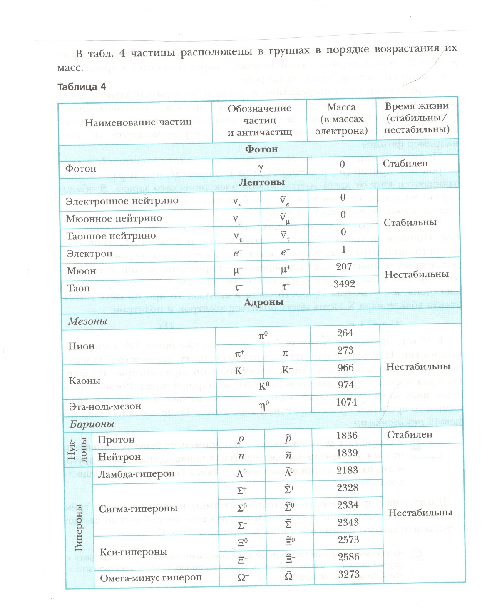

В первую группу входит истинно нейтральная частица- фотон. Не имеет массы, не имеет заряда. Фотоны являются носителями электромагнитного взаимодействия. По теории относительности любая частица с нулевой массой покоя не имеет заряда и в любой инерциальной системе отсчёта движется с одной и той же скоростью- со скоростью света в вакууме, 300 000 км/с.
Во второй группе частицы, которые тоже не участвуют в сильном взаимодействии. 6 лептонов и 6 антилептонов. Массы этих частиц, кроме таона малы либо равны нулю.
В третьей группе частицы, которые участвуют в сильном взаимодействии- адроны. В 1964 г. американские физики М. Гелл-Манн и Дж. Цвейг для объяснения свойств адронов предложили независимо друг от друга модель, согласно которой адроны построены из кварков.
В настоящее время считают, что существует 18 кварков и 18 антикварков, имеющими заряд противоположного знака. Особенности кварков в том, что они имею заряд +2/3 и – 1/3. Другая особенность кварков состоит в том, что сила их взаимного притяжения по мере увеличения расстояния между ними быстро возрастает (подобно тому, как растёт сила упругости пружины по мере её растяжения). Отдельные кварки не удаётся наблюдать. При соударении ядер, имеющих достаточно большую энергию, могут возникать пары кварк-антикварк, которые сразу объединяются в адроны.
Мезоны состоят из двух кварков, барионы состоят из трёх кварков.
Протон состоит из двух положительных и одного отрицательного кварка, нейтрон- из двух отрицательных и одного положительного.

Фотон

6 лептонов

Адроны

Мезоны | Барионы

